Équipement de sport
Fiche 1a

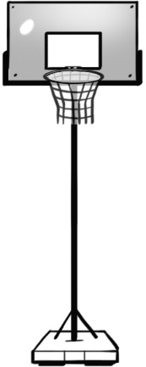 | 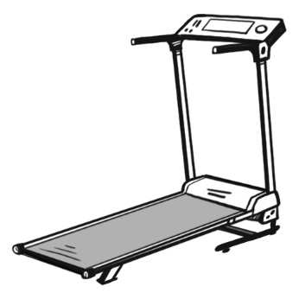 | 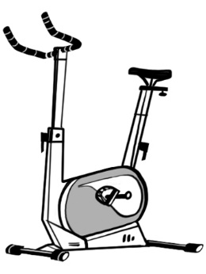
Panier de basketball  387 $ | Tapis roulant  465 $ | Vélo d’exercice  349 $
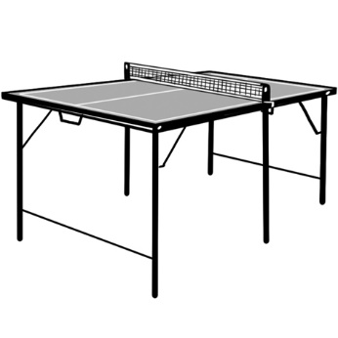 |  | 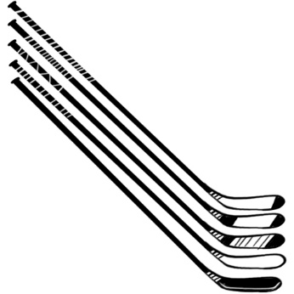
Table de ping-pong  251 $ | Filet de volleyball  65 $ | Bâtons de hockey  199 $
 | 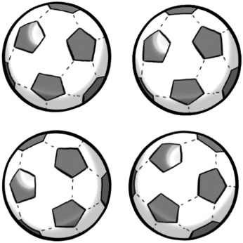
Ballons de soccer
99 $

Équipement de sport (suite)
Fiche 1b

Tableau de résultats
Ton école a reçu une subvention de 1 000 $ pour acheter de l’équipement de sport pour le centre communautaire.
Choisis 3 pièces d’équipement.

Fais une estimation du coût total des 3 pièces d’équipement.

Explique comment l’estimation du coût t'a aidé à décider quoi acheter.

Calcule le coût total des 3 pièces d’équipement.
Montre ta réflexion.

Combien de monnaie reste-t-il ?
Montre les stratégies que tu as utilisées.

Choisis autant de pièces d’équipement que tu veux, essaie de dépenser aussi près de 1 000 $ que possible sans aller au-delà.

